同济大学计算机系

数字逻辑课程实验报告



学 号 2251745
姓 名 张宇
专 业 计算机科学与技术
授课老师 张冬冬

- 实验内容
数据比较器与加法器。在本次实验中，我们将使用 Verilog HDL 语言实现 4 位比较器、8 位比较器、无符号加法器和有符号加法器的设计和仿真。
实验目标：
1、深入了解比较器和加法器的原理；
2、学习使用 Verilog HDL 语言设计 4 位比较器和 8 位比较器；
3、学习使用 Verilog HDL 语言设计无符号加法器和有符号加法器。
- 模块建模
- 4位数据比较器
module DataCompare4(
input [3:0] iData_a,
input [3:0] iData_b,
input [2:0] iData,
output [2:0] oData
);
assign oData[0] = iData_a[3] == iData_b[3] & iData_a[2] == iData_b[2] & iData_a[1] == iData_b[1] & iData_a[0] == iData_b[0] & iData[0];
assign oData[1] = iData_a[3] < iData_b[3] | (iData_a[3] == iData_b[3] & iData_a[2] < iData_b[2]) | (iData_a[3] == iData_b[3] & iData_a[2]
== iData_b[2] & iData_a[1] < iData_b[1]) | (iData_a[3] == iData_b[3] & iData_a[2] == iData_b[2] & iData_a[1] == iData_b[1] & iData_a[0] <
iData_b[0]) | (iData_a[3] == iData_b[3] & iData_a[2] == iData_b[2] & iData_a[1] == iData_b[1] & iData_a[0] == iData_b[0] & iData[1]);
assign oData[2] = iData_a[3] > iData_b[3] | (iData_a[3] == iData_b[3] & iData_a[2] > iData_b[2]) | (iData_a[3] == iData_b[3] & iData_a[2]
== iData_b[2] & iData_a[1] > iData_b[1]) | (iData_a[3] == iData_b[3] & iData_a[2] == iData_b[2] & iData_a[1] == iData_b[1] & iData_a[0] >
iData_b[0]) | (iData_a[3] == iData_b[3] & iData_a[2] == iData_b[2] & iData_a[1] == iData_b[1] & iData_a[0] == iData_b[0] & iData[2]);
endmodule
- 8位数据比较器
module DataCompare8(
input [7:0] iData_a,
input [7:0] iData_b,
output [2:0] oData
);
assign oData[0] = (iData_a == iData_b) ? 1 : 0;
assign oData[1] = (iData_a < iData_b) ? 1 : 0;
assign oData[2] = (iData_a > iData_b) ? 1 : 0;
endmodule
- 1位加法器
module or_gate(
input iA,
input iB,
output oC
);
assign oC = iA | iB;
endmodule
module half_FA(
input iA,
input iB,
output oS,
output oC
);
assign oS = iA ^ iB;
assign oC = iA & iB;
endmodule
module FA(
input iA,
input iB,
input iC,
output oS,
output oC
);
wire oS1,oC1,oC2;
half_FA half_FA_1(iA, iB, oS1, oC1);
half_FA half_FA_2(iC, oS1, oS, oC2);
or_gate or_gate_1(oC1, oC2, oC);
endmodule
- 8位加法器
module FA(
input iA,
input iB,
input iC,
output oS,
output oC
);
assign oS = iA ^ iB ^ iC;
assign oC = iA & iB | iA & iC | iB & iC;
endmodule
module Adder(
input [7:0] iData_a,
input [7:0] iData_b,
input iC,
output [7:0] oData,
output oData_C
);
wire iC_2, iC_3, iC_4, iC_5, iC_6, iC_7, iC_8;
FA FA_1(iData_a[0], iData_b[0], iC, oData[0], iC_2);
FA FA_2(iData_a[1], iData_b[1], iC_2, oData[1], iC_3);
FA FA_3(iData_a[2], iData_b[2], iC_3, oData[2], iC_4);
FA FA_4(iData_a[3], iData_b[3], iC_4, oData[3], iC_5);
FA FA_5(iData_a[4], iData_b[4], iC_5, oData[4], iC_6);
FA FA_6(iData_a[5], iData_b[5], iC_6, oData[5], iC_7);
FA FA_7(iData_a[6], iData_b[6], iC_7, oData[6], iC_8);
FA FA_8(iData_a[7], iData_b[7], iC_8, oData[7], oData_C);
endmodule
- 测试模块建模
- 4位数据比较器
module DataCompare4_tb;
reg [3:0] iData_a;
reg [3:0] iData_b;
reg [2:0] iData;
wire [2:0] oData;
initial
begin
iData_a[3] = 1;
iData_b[3] = 0;
#40
iData_a[3] = 0;
iData_b[3] = 1;
#40
iData_a[2] = 1;
iData_b[3] = 0;
iData_b[2] = 0;
#40
iData_a[2] = 0;
iData_b[2] = 1;
#40
iData_a[1] = 1;
iData_b[2] = 0;
iData_b[1] = 0;
#40
iData_a[1] = 0;
iData_b[1] = 1;
#40
iData_a[0] = 1;
iData_b[1] = 0;
iData_b[0] = 0;
#40
iData_a[0] = 0;
iData_b[0] = 1;
#40
iData_b[0] = 0;
iData[2] = 1;
iData[1] = 0;
iData[0] = 0;
#40
iData[2] = 0;
iData[1] = 1;
iData[0] = 0;
#40
iData[2] = 0;
iData[1] = 0;
iData[0] = 1;
end
DataCompare4 uut(
.iData_a(iData_a),
.iData_b(iData_b),
.iData(iData),
.oData(oData)
);
endmodule
- 8位数据比较器
module DataCompare8_tb;
reg [7:0] iData_a;
reg [7:0] iData_b;
wire [2:0] oData;
initial
begin
iData_a[0] = 1;
iData_a[1] = 1;
iData_a[2] = 1;
iData_a[3] = 1;
iData_a[4] = 1;
iData_a[5] = 1;
iData_a[6] = 1;
iData_a[7] = 1;
iData_b[0] = 1;
iData_b[1] = 1;
iData_b[2] = 1;
iData_b[3] = 1;
iData_b[4] = 1;
iData_b[5] = 1;
iData_b[6] = 1;
iData_b[7] = 1;
#40
iData_b[0] = 0;
#40
iData_a[0] = 0;
iData_b[0] = 1;
#40
iData_a[0] = 1;
iData_b[7] = 0;
#40
iData_a[7] = 0;
iData_b[7] = 1;
end
DataCompare8 uut(
.iData_a(iData_a),
.iData_b(iData_b),
.oData(oData)
);
endmodule
- 1位加法器
module FA_tb;
reg iA;
reg iB;
reg iC;
wire oS;
wire oC;
initial
begin
iA = 0;
iB = 0;
iC = 0;
#40
iC = 1;
#40
iB = 1;
iC = 0;
#40
iC = 1;
#40
iA = 1;
iB = 0;
iC = 0;
#40
iC = 1;
#40
iB = 1;
iC = 0;
#40
iC = 1;
end
FA uut(
.iA(iA),
.iB(iB),
.iC(iC),
.oS(oS),
.oC(oC)
);
endmodule
- 8位加法器
module Adder_tb;
reg [7:0] iData_a;
reg [7:0] iData_b;
reg iC;
wire [7:0] oData;
wire oData_C;
initial
begin
iData_a = 11111111;
iData_b = 11111111;
iC = 0;
#40
iData_a = 11111111;
iData_b = 11111110;
iC = 1;
#40
iData_a = 11111111;
iData_b = 01111110;
iC = 1;
#40
iData_a = 10111111;
iData_b = 01111110;
iC = 1;
#40
iData_a = 10111111;
iData_b = 01101110;
iC = 1;
#40
iData_a = 10111111;
iData_b = 01011110;
iC = 1;
end
Adder uut(
.iData_a(iData_a),
.iData_b(iData_b),
.iC(iC),
.oData(oData),
.oData_C(oData_C)
);
endmodule
- 实验结果
- 4位数据比较器
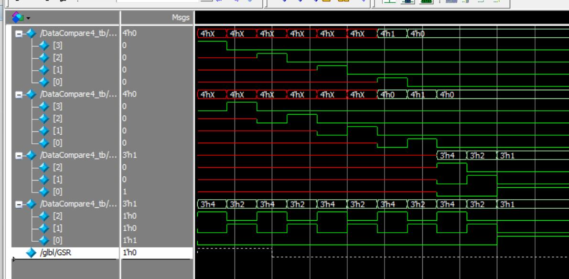
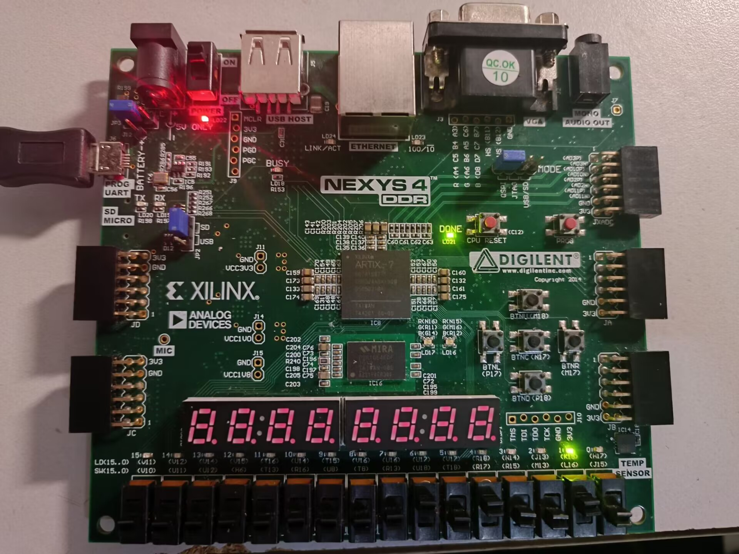
- 8位数据比较器
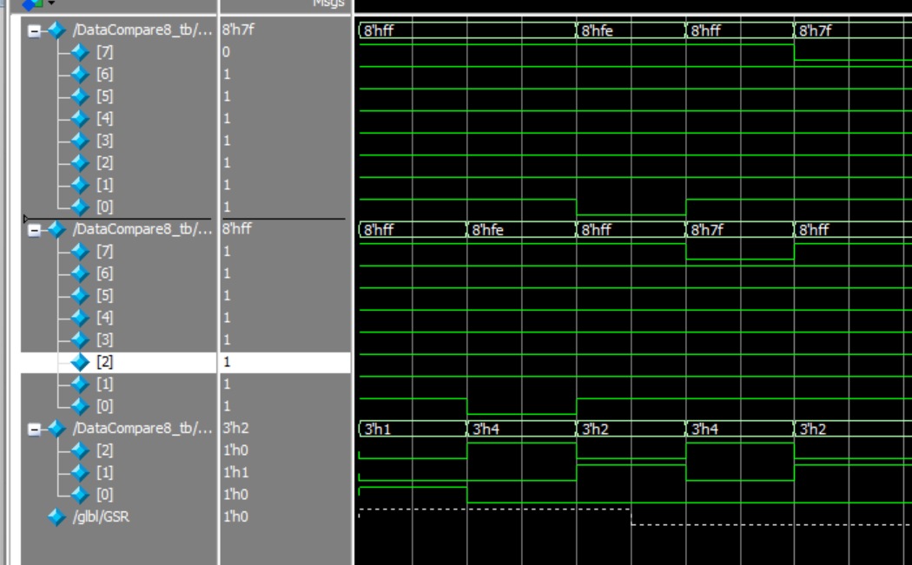
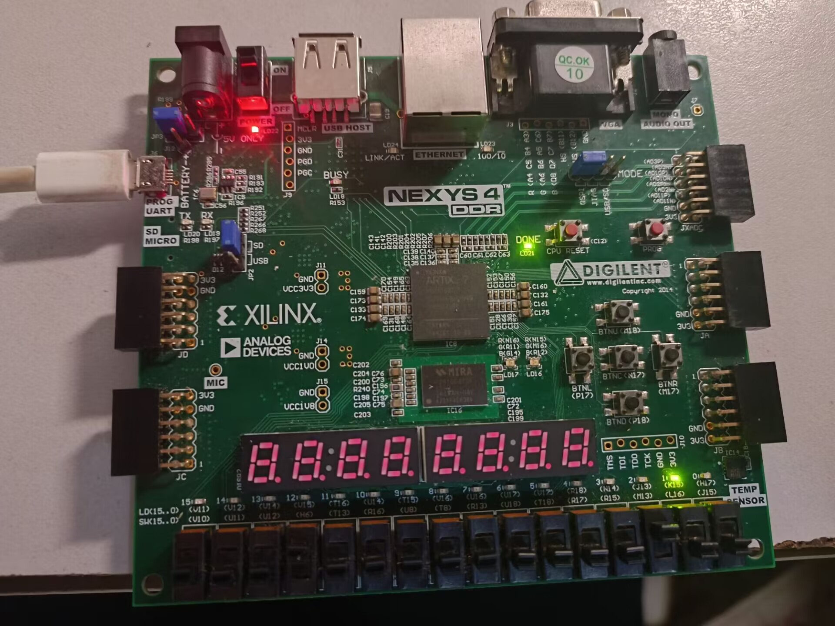
- 1位加法器
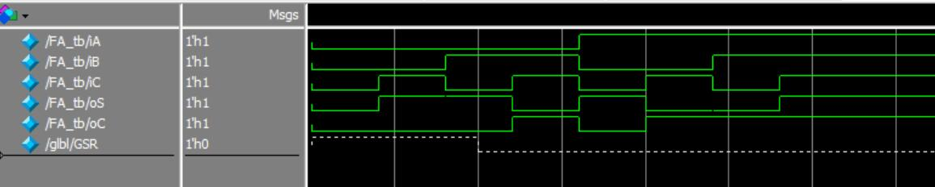
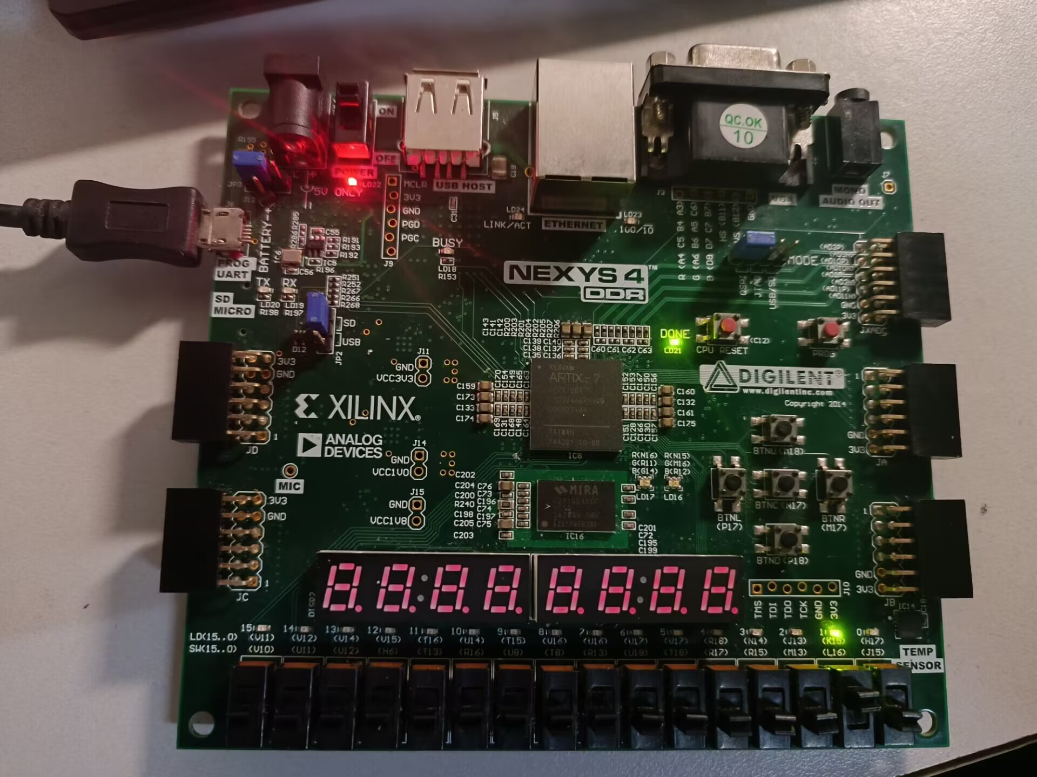
- 8位加法器
